Beroun, 29. srpna 2023

**Ženě, která žila před 45 tisíci lety na Zlatém koni u Koněprus, dali vědci tvář**

*Tisková zpráva*

Lebka nalezená v Koněpruských jeskyních v kopci Zlatý kůň, jejíž genom před dvěma lety datoval mezinárodní vědecký tým na základě přítomnosti neandertálských genů do období před více než 45 tisíci roky, už má i svou další tvář.

Při nálezu v 50. letech 20. století si antropologové nejprve mysleli, že několik kusů nalezených v Proškově dómu Koněpruských jeskyní v Českém krasu je ze dvou různých lebek. Až později, když tyto kusy skládali, zjistili, že vše je z jednoho jedince. Sekvence převratů pokračovala. Nejprve byly ostatky, po nález umístěné ve sbírkách pražského Národního muzea, vzhledem ke své robustnosti připisovány muži. Pozdější analýzy ale ukázaly, že jde o dospělou ženu. Stáří bylo nejprve odhadováno na 30 tisíc let, podle radiokarbonového datování v roce 2002 na 15 tisíc let. „Až nový výzkum nálezu v roce 2021 naznačil, že jde o zřejmě nejstarší zrekonstruovaný genom anatomicky moderního člověka odpovídající populaci, která zde žila před oddělením linie vedoucí k současným obyvatelům Evropy a Asie,“ přibližuje Jaroslav Hromas z oddělení péče o jeskyně Správy jeskyní ČR. (Článek v časopisu Nature Ecology and Evolution/Nature.com: [A genome sequence from a modern human skull over 45,000 years old from Zlatý kůň in Czechia](https://www.nature.com/articles/s41559-021-01443-x). Videodokument s českým překladem je ke zhlédnutí na Youtube kanálu Správy jeskyní ČR [zde](https://www.youtube.com/watch?v=iuuhvePgl_g).

V expozici Národního muzea je již ztvárněna jedna možná podoba ženy ze Zlatého koně. Na nové antropologické rekonstrukci tváře ženy nejmodernějším softwarem podle zdigitalizovaných ostatků se podíleli brazilský 3D designér [Cicero Moraes](https://cs.wikipedia.org/wiki/C%C3%ADcero_Moraes), Francesco Maria Galassi, Michael Habicht a Elena Varotto z australské [Flinders University](https://www.flinders.edu.au/), dentální chirurg Thiago Beaini z brazilské [Universidade Federal de Uberlândia](https://ufu.br/) a za českou stranu geodet Jiří Šindelář a vedoucí správy Chýnovské jeskyně Karel Drbal.

Novou podobu ženy ze Zlatého koně mezinárodní tým představil ve studii, zveřejněné letos v létě na webu OrtogOnLineMag - [A Aproximação Facial Digital 3D de Zlatý kůň 1 (45.000 AP)](http://ortogonline.com/doc/pt_br/OrtogOnLineMag/6/Zlaty.html) a také na webu Researchgate – [viz zde](https://www.researchgate.net/publication/373092695_A_Aproximacao_Facial_Digital_3D_de_Zlaty_kun_1_45000_AP).

Obdobný tým antropologů s designérem Moraesem před časem digitálně zrekonstruoval a publikoval [tvář faraona Tutanchámona](https://www.researchgate.net/publication/371120172_Pharaoh_Tutankhamun_a_novel_3D_digital_facial_approximation) – na základě jeho mumie v hrobce nalezené Howardem Carterem v roce 1922.

Před časem obdobná digitální rekonstrukce lebky naznačila, jak vypadala žena z Mladečských jeskyní před 31 tisíci lety – [viz info zde](https://mladecske.caves.cz/aktuality/digitalni-rekonstrukce-lebky-naznacila-jak-vypadala-zena-z-mladce-pred-31-tisici-lety). I na této rekonstrukci se podílel Cicero Moraes.

Koněpruské jeskyně leží ve středních Čechách, sedm kilometrů jižně od Berouna v chráněném území CHKO Český kras, nedaleko hradů Křivoklát a Karlštejn. Objeveny byly v roce 1950 a pro veřejnost zpřístupněny roku 1959. Vznikly v devonských vápencích starých až 410 miliónů let. Jsou vyvinuty ve třech výškových úrovních s denivelací více než 70 metrů. Jejich celková délka přesahuje 2 kilometry, zpřístupněno je cca 620 metrů. Ve svrchním patru byla v 15. století tajná penězokazecká dílna. Jeskyně jsou jedinečné svou opálonosnou výzdobou a paleontologickými nálezy, dokládajícími vývoj přírody za posledních 1,5 miliónu let. O možnostech prohlídky 620metrové návštěvnické trasy se lze více dozvědět na webu [konepruske.caves.cz](http://konepruske.caves.cz), o aktualitách pod Zlatým koněm také na [facebook.com/konepruskejeskyne](http://facebook.com/konepruskejeskyne).

O dalším přístupném přírodním podzemí informuje Správa jeskyní ČR na webu www.caves.cz i sociálních sítích [facebook.com/jeskynecr](http://facebook.com/jeskynecr), [instagram.com/jeskynecr](http://instagram.com/jeskynecr) a [youtube.com/c/JeskynevCR](http://youtube.com/c/JeskynevCR).

*Kontakt:   
Ing. Karel Drbal, Správa jeskyní ČR, e-mail:* [*drbal@caves.cz*](mailto:drbal@caves.cz)*, tel.: 723 139 365  
RNDr. Jaroslav Hromas, Správa jeskyní ČR, e-mail:* [*hromas@caves.cz*](mailto:hromas@caves.cz) *Ing. Lenka Kachlík, vedoucí Koněpruských jeskyní, e-mail:* [*kachlik@caves.cz*](mailto:kachlik@caves.cz) *Mgr. Pavel Gejdoš, PR Správy jeskyní ČR, e-mail:* [*gejdos@caves.cz*](mailto:gejdos@caves.cz)*, tel.: 724 678 153*

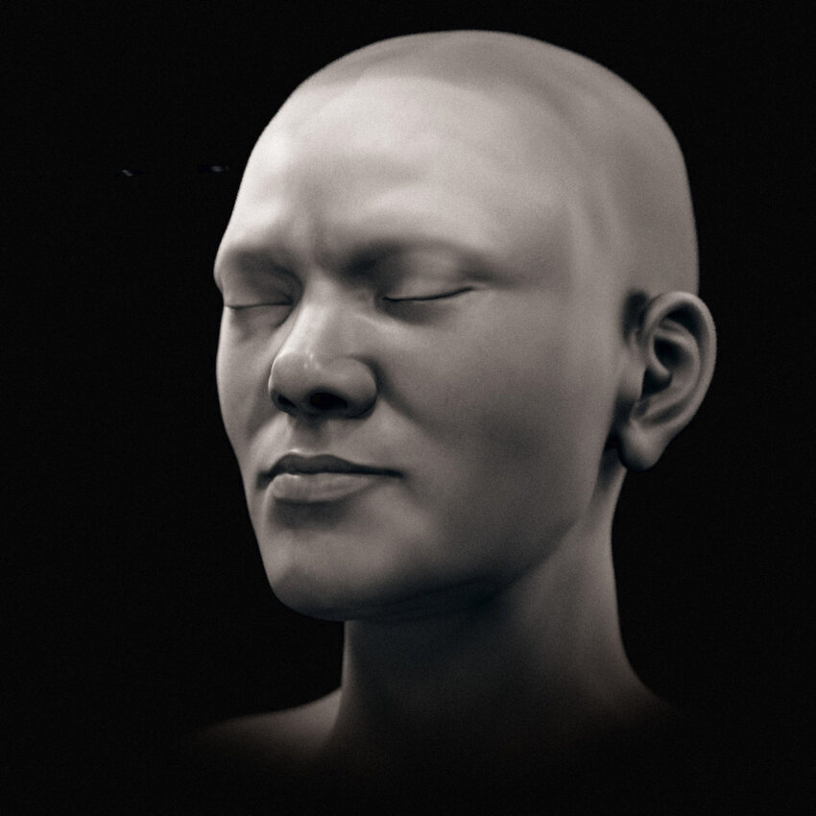

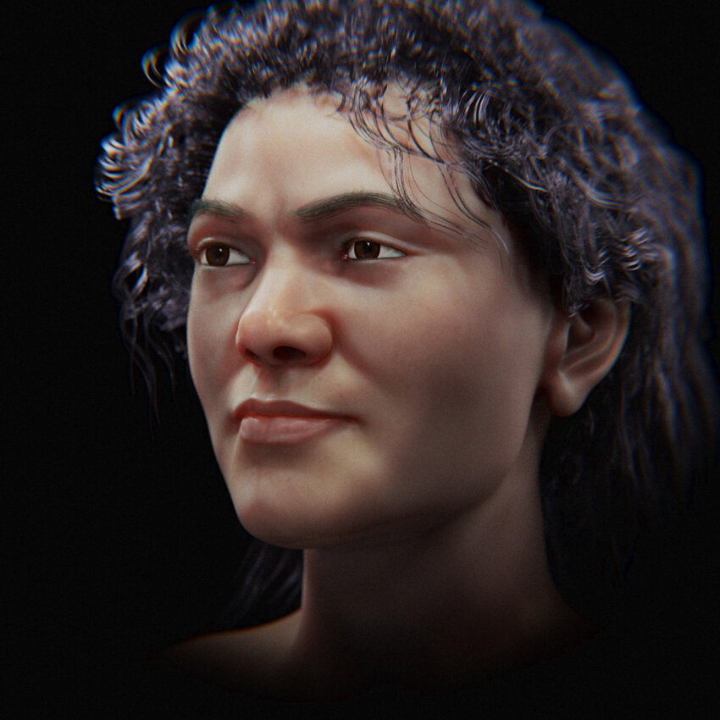

*Zdroj:* [*researchgate.net/publication/373092695_A_Aproximacao_Facial_Digital_3D_de_Zlaty_kun_1_45000_AP*](https://www.researchgate.net/publication/373092695_A_Aproximacao_Facial_Digital_3D_de_Zlaty_kun_1_45000_AP)